UNIDAD DE CEMENTERIOS

Memoria de labores del cuarto trimestre del Departamento de Cementerios, meses de octubre, noviembre y diciembre 2023

INDICE
Introducción. ………………………………………………………………………………………………………………………………..………. 3
Descripción del puesto de trabajo …………………………………………………………………………………..……..4
Actividades realizadas …………………………………………………………..………………………………………………….……. 5 - 8
Logros y resultados …………………………………………………………………………………………………………………….………9
Propuestas de mejora ……………………………………………………………………………………………………………………..10
Conclusiones……………………………………………………………………………..…………………………………………………………….11
Anexos……………………………………………………………….………………….……………………………………………………………………..12-15

INTRODUCCIÓN

El siguiente informe describe la memoria de labores de la Unidad de Cementerios a través de la ejecución del Plan Operativo Anual 2023 para el periodo del 01 de octubre al 31 de diciembre 2023 para lo cual se han realizado diversas actividades en pro de la consecución de las metas establecidas en el Plan Operativo teniendo en cuenta los fondos con los que la Unidad de Cementerios cuenta y determinados en la ejecución presupuestaria emitida por la Unidad de Presupuesto sobre todo considerando que dentro de este trimestre se da la conmemoración del Día de los Fieles Difuntos y se pretende que los cementerios reciban masivas visitas para o cual deben estar en optimas condiciones.
Es de vital importancia darle cumplimiento a las metas plasmadas en el Plan ya que de ello depende el funcionamiento adecuado de los cementerios del municipio.

DESCRIPCION DEL PUESTO DE TRABAJO

Administrador de cementerios
Asistir a reuniones, revisar y firmar documentación elaborada, diseñar planes y planificar actividades de mejora para la unidad, etc.

Auxiliar Administrativo
Atención al contribuyente, control de archivo y correspondencia, elabora informes, etc.
Coordinador
Verifica los espacios en los cementerios, apoya en la planificación, realiza informes, etc.

Servicios Varios
Realiza labores de mantenimiento, preparación de sepulturas, ejecución de enterramientos y seguir las indicaciones del administrador

ACTIVIDADES REALIZADAS.
METAS:
- Lograr el aumento en la recaudación de impuestos por los servicios que se prestan en los Cementerios.

Actividades realizadas para el cumplimiento de la meta.
- Se señalizaron las parcelas que presentaban mora y pagos pendientes del jardín La Sagrada Familia, en parque Memorial Monte Sinaí, para que los familiares y encargados puedan poner al día sus cuentas.
- El día 02 de noviembre se repartieron brochures a todos los visitantes del cementerio General, como recordatorio de cancelar los pagos pendientes y refrendas anuales.
- Se solicita al contribuyente que cancele el total de mora que presente para poder brindar permiso de enterramiento en el cementerio general.

- Ingresos generados en los 3 meses:

Octubre | Noviembre | Diciembre
$15,646.25 | $18,696.04 | $13,004.70

- Realizar campañas de limpieza en los tres cementerios del Municipio de Apopa:

Cementerio General:
- 12/10/2023 limpieza general, barrido, poda de monte seco y hierbas, retiro de flores marchitas y dañadas, se recogió la basura común y basura de monte seco.
- 13/10/2023 retiro de depósitos que acumulen agua de tumbas y a los rededores, se realizó barrido en los alrededores del cementerio y cunetas.
- 24/10/2023 retiro de flores dañadas y marchitas, retiro de depósitos que acumulen agua y barrido con rastrillo y retiro de basura común y monte.
- 25/10/2023 se continuó con el retiro de flores marchitas y depósitos que acumulan agua tanto de las tumbas como de los alrededores del cementerio.
- 30/10/2023 se realizaron trabajos de limpieza en caminos, tumbas, accesos, retiro de ramas caídas, retiro de ripio acumulado por construcciones y reparaciones de tumbas, retiro de depósitos que acumulen agua, para evitar la proliferación de zancudos.
- 05/12/2023 se reforzó y reparo el cerco de maya y se le coloco concreto a los postes para darle un mejor refuerzo.
Cementerio El Guayabo:
- 06/10/2023 se realizó fumigación de herbicida para secar el monte y hierbas, se retiraron arreglos de flores secas y marchitas.
- 26/10/2023 se realizaron trabajos de limpieza general, barrido con rastrillo, limpieza de las tumbas, retiro de flores marchitas y dañadas, retiro de depósitos que acumulan agua, fumigación para quemar el monte y la hierba.
- 30/10/2023 se trasladó parte de personal de cementerio y se realizó la reparación de tras tramos de la calle que da acceso al cementerio

Parque Memorial Monte Sinaí:
- 01/10/2023 Limpieza en el área de fachada, cunetas y calles aledañas, lijado y reparación de las gradas del jardín Bienaventuranzas, aplicación de pintura en las gradas del jardín Sagrada Familia.
- 04/10/2023 lijado y reparación de los muros del jardín sagrada familia para aplicar mescla de cal, limpieza de rampa de acceso a los jardines, poda y limpieza en los jardines ornamentales
- 05/10/2023 reparación y cambio de losetas del cielo falso de los servicios sanitarios para los visitantes, continuación con el lijado de muros.
- 10/10/2023 se pintaron los servicios sanitarios de visitantes, se inició con el caleado de los árboles y los muros de piedras.
- 16/10/2023 continuación con el caleado de árboles, muros y gradas, poda de grama de los jardines Bienaventuranzas y sagrada Familia

- Presentar informes semanales y trimestrales de labores:
- Se han realizado la entrega de los informes semanales y mensuales al Gerente de Desarrollo Territorial, de las actividades realizadas a diario en los cementerios y el ingreso económico percibido en esta unidad. A Tesorería Municipal y la Unidad de Planificación y Seguimiento se envía informe de ingresos percibidos mensualmente.

- Presupuesto Asignado Y Presupuesto Ejecutado.

- Presupuesto asignado $ 18,577.03
- Presupuesto ejecutado $ 1,791.85
- Presupuesto existente $ 16,785.18

LOGROS Y RESULTADOS.

- Con el aumento de recaudación de impuestos se han obtenido resultados favorables que han ido en aumento con la implementación de diferentes actividades para lograrlo, sobre todo en el marco de la conmemoración del ″Día de los Fieles Difuntos″ ya que los contribuyentes se han acercado a la oficina a consultar sobre el estado de cuenta de sus espacios y se ha continuado elaborando refinanciamientos de los planes de pago y otros han optado por realizar el pago total de su cuenta.
- Con la ejecución de las campañas de limpieza se ha dado cumplimiento a una de las principales metas de la Unidad de Cementerios la cual tiene como objetivo mantener limpios los cementerios para que los dolientes al momento de presentarse al enterramiento de su ser querido lo hagan en un espacio limpio y adecuado para dicho suceso así como también por ser el periodo del año que por tradición las personas acuden a visitar las sepulturas.
- La elaboración y presentación de informes semanales y trimestrales han contribuido al registro adecuado de las actividades realizadas y a que la Gerencia de Desarrollo Territorial que es la unidad de la que depende Cementerios tenga el conocimiento del trabajo realizado.

PROPUESTAS DE MEJORAS.

- Se hace énfasis en dar solución a la problemática de la falta de espacios para enterramientos, adquiriendo un nuevo terreno para el funcionamiento de un Cementerio General, ya que a pesar de que existen tres cementerios municipales en ninguno de ellos hay espacios para nuevos enterramientos a excepción de las personas que ya posean un espacio en ellos y que en ese mismo puedan volver a enterrar
- Asignación de colaboradores a la Unidad de Cementerios ya que por el momento solo cuenta con 7 empleados operativos y aunque no hay nuevos espacios son necesarios para realizar las labores de mantenimiento y conservar limpios y en buenas condiciones los campos santos.
- Que se realice la compra de insumos de manera oportuna para la ejecución de los trabajos de mantenimiento.

CONCLUCIONES

La información generada en esta memoria de labores es un reflejo del trabajo realizado por el personal de la Unidad de Cementerios y se espera que contribuya a la sistematización de datos que la municipalidad realiza, esperando también que se tomen las acciones pertinentes para darle a la unidad las herramientas necesarias para la consecución de las tareas trazadas y cumplirlas de la mejor manera.

ANEXOS

- Lograr el aumento en la recaudación de impuestos por los servicios que se prestan en los Cementerios.

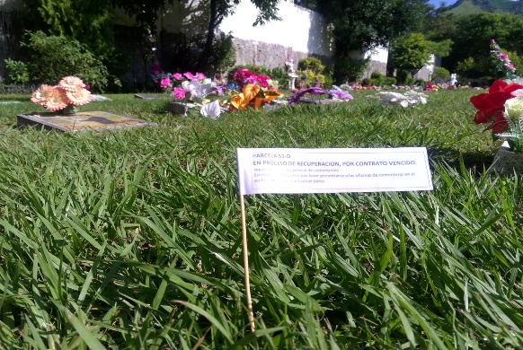

- Campañas de limpieza Cementerio General

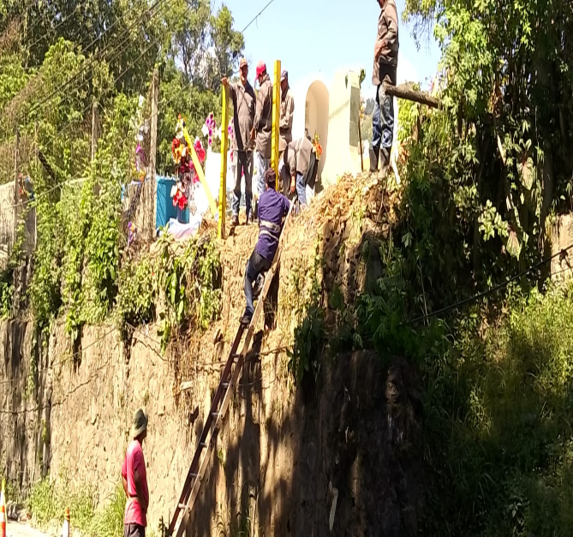
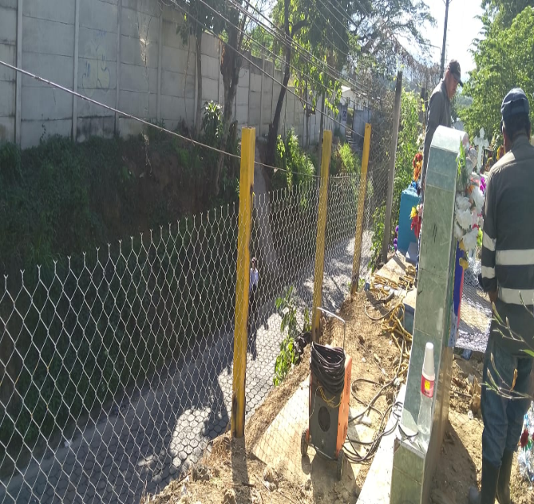

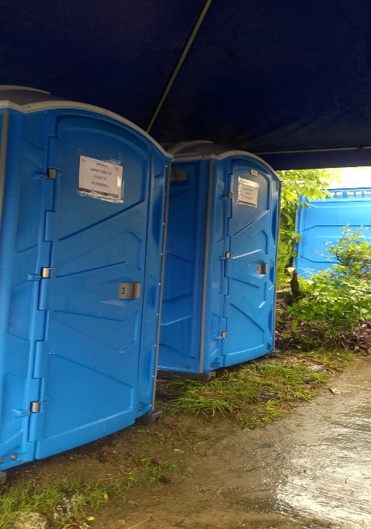
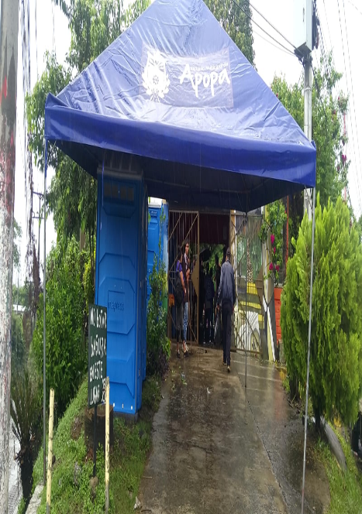

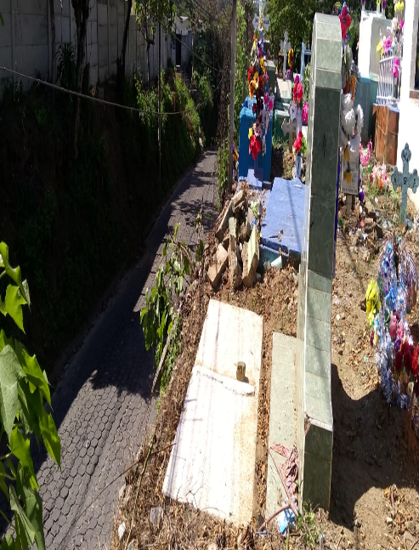

- Campañas de limpieza El Guayabo

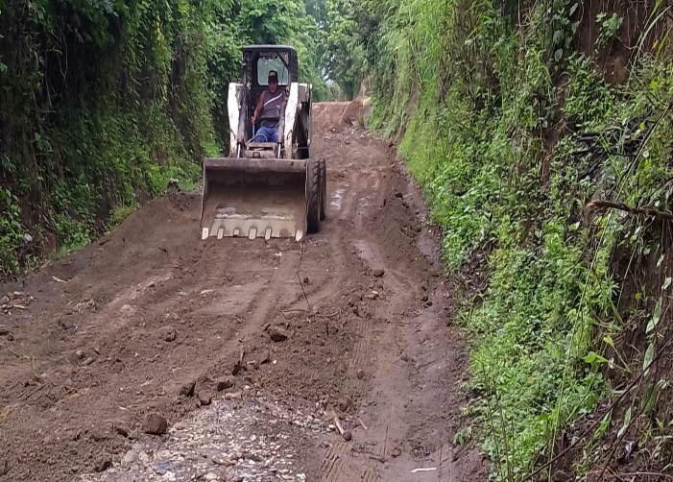
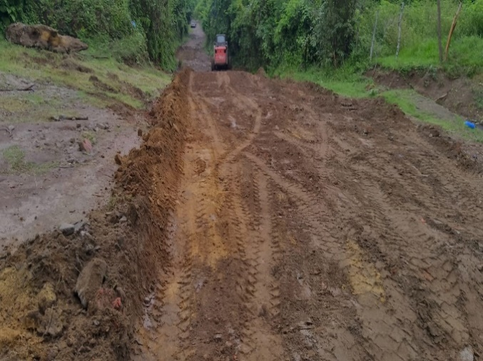

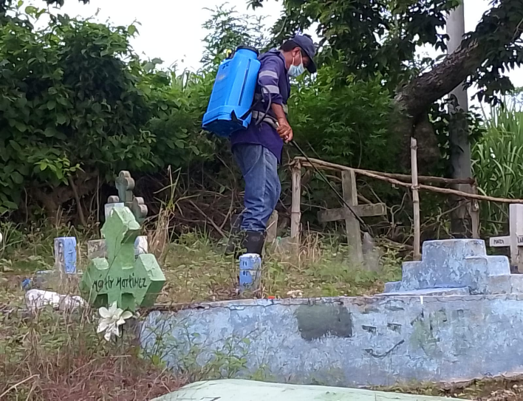
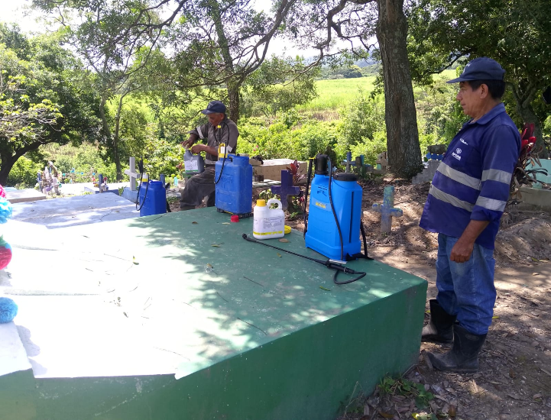

- Campañas de limpieza Parque Memorial Monte Sinaí
